启发式教学、培养学生思维能力
—从《自感现象演示研究》看实验探究教学
洪 军
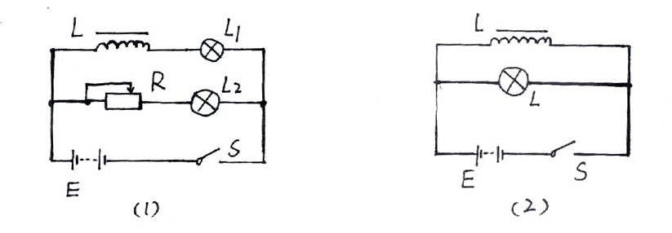
我在《自感现象演示实验研究》的教学中运用启发式教学，对我的感触最多。
上课时，我演示了现行高中物理课本所采用的自感演示实验：
图1所示的电路用于演示通电时的自感现象：当S接通时，可见到L₂几乎立即变亮，而L₁是逐渐变亮的（尽管最后稳定时与L₂亮度一致），这说明在接通电源时，线圈中有自感电流产生，阻碍电流的增加，图2所示的电路用于演示断电时的自感现象；在S接通灯泡L正常发光的情况下，断开S，可看到电灯闪亮一下之后熄灭。这是线圈在断电时产生的自感电流所致。
我分析了这两个实验的一些缺点：通、断电实验装置分离，易给学生一个错觉：仿佛在一个电路中只在通电时才有自感现象发生，而在另一个电路中则只是在断电时才有自感现象发生；图2灯泡闪亮的原因，不少学生很自然理解为此时通过线圈的电流也很大，超过稳定时的电流值，因为这些学生对理解椤次定律存在误解，等等。
接着，我提出一个问题：如图1所示的实验中，在两灯泡亮度稳定后断开开关，两灯泡将如何熄灭？
随着问题的提出，课堂从开始阶段渐渐进入高潮阶段，就像故事的情节从开端转入高潮一样；学生也从热身状态进入最佳状态，学生的思维开始活跃起来。
大家都纷纷发言，具体表现如下：
① L₁、L₂一起慢慢熄灭，L₁亮过L₂；
② L₂先熄灭，L₁后熄灭；
③ L₁先闪一下，再慢慢熄灭；L₂先熄灭，再亮一下，再慢慢熄灭；
④ L₁、L₂先闪亮一下，再慢慢中熄灭；
⑤L₁慢慢熄灭，L₂突然熄灭，再亮，再与L₁一样慢慢中熄灭；
⑥ L₁、L₂同时熄灭；
⑦ L₁、L₂先闪一下，再慢慢熄灭；
我创设了问题情境，启发学生积极思维，启发学生思维是激发学习积极性的有效方法和手段。启发式教学与传统的“填鸭式”教学相比，具有极大的优越性，而要实施启发式教学，关键在于创设问题情境。
教学中教师如果让学生只单调地重复学习已经学过的内容，或解决难度过大的问题，都会降低学生的学习兴趣，进而使学生丧失学习信心。有效的教学应形成一种似懂非懂；一知半解的问题情境，让学生对学习内容不太理解或不完全理解，由此所产生的疑惑、矛盾等心理状态能引起求知欲望和学生的兴趣，激起学习的主动性。这类的教学情境既能启发学生积极地思考，又能帮助学生深入地理解教材。
我只讲灯泡熄灭，而先不讲其中的原理。这样就给学生留出很大的思考空间，如果也把原理讲出来，学生觉得所说的原理也挺合理的，可能原本有不同观点的学生也把自己的观点转向了这一观点，这是由于外界因素的干扰。
接下来，我要求学生就自己的观点说明其中的道理，不同意的学生可以反驳，提出自己的观点。大家一起讨论，真是百家争鸣。在这其中，教师不表露自己的观点是很重要的，因为教师扮演着一个重要角色，很有权威，观点都是要正确的，教师表露了自己的观点，不同于这观点的都可能是错误，这样就没有百家争鸣的一幕了。
从预测灯泡如何熄灭到讲明其中的原理，让学生充分表达了自己的想法和理解。给学生提供表达的机会，增强学生学习的兴趣和激发学习的动机。

